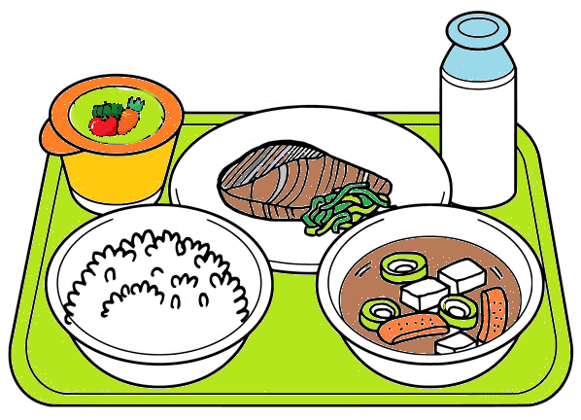
楽田小学校「給食だより」令和３年度１０月発行
１０月号

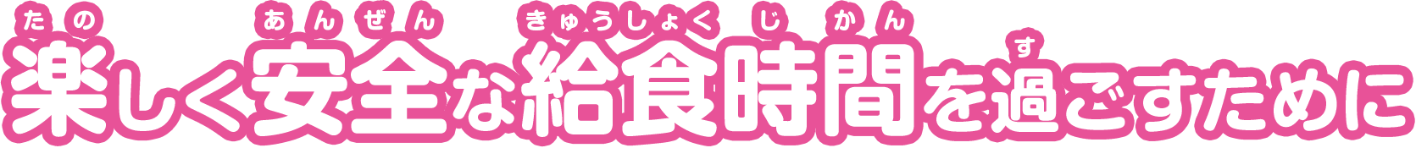

新型コロナウイルスの感染防止のため、給食の実施にあたっては、次のような点に配慮しながら行っています。

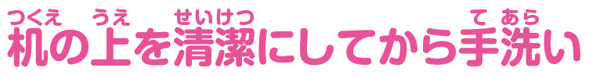

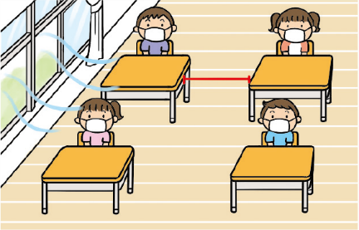
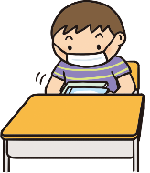
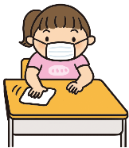

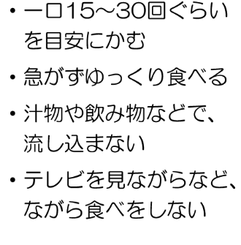
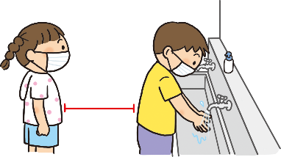
机の上をきれいにします。その後、せっけんで、きれいに
手を洗います。

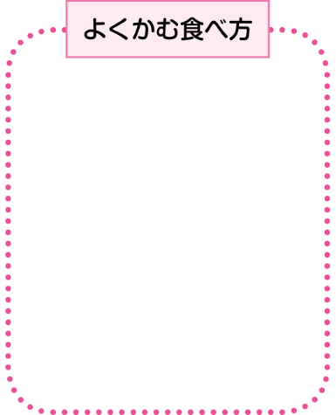
飛沫感染をふせぐため、教室では、約１ｍの机の間
をあけています。また、窓をあけて、しっかり換気します。
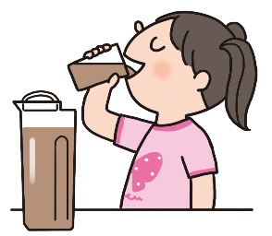
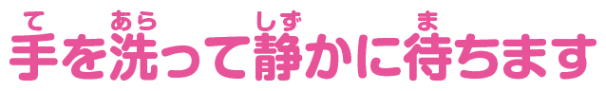

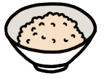
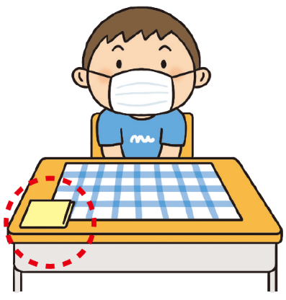
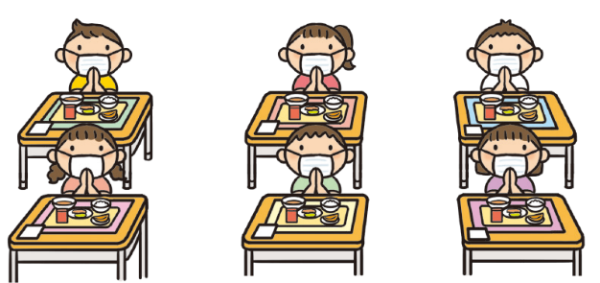

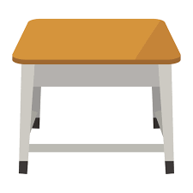

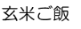
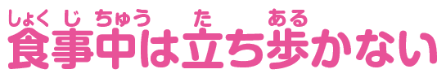
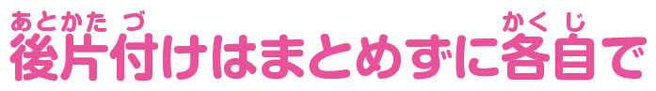
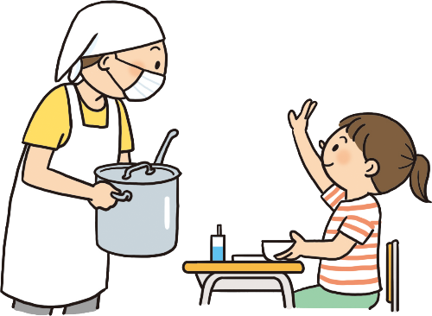
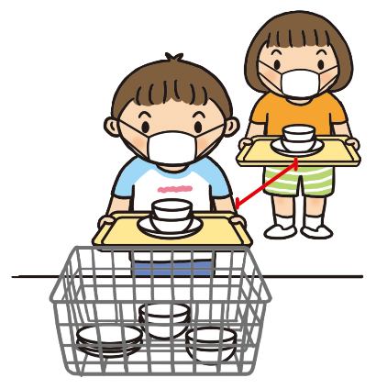


「いただきます」をする前は、マスクをして静かに待ちます。 せきエチケット用に、清潔なハンカチがあるといいですね。
向かい合わせにならず、全員が同じ方向を向きます。
会話をしないで、放送を聞きながら静かに食べます。
食事中は立ち歩きません。何かある時は、手をあげて、先生に知らせます。
後片づけは、まとめずに、それぞれで返します。 返し終わったら、せっけんで手を洗います。
１０月４日は、いわしの日です！ いわしのかばやき

【材料】４人分
いわしのひらき･･･４まい かたくりこ･･･てきりょう
揚げ油…てきりょう
しょうが･･･ひとかけ
しょうゆ･･･大さじ1.5 みりん･･･小さじ１
さとう････大さじ1.5 水・・・・・・・大さじ２
【作り方】
① いわしのひらきに、かたくりこをつけて揚げ焼きする。
② すりおろしたしょうがと調味料と水を混ぜて煮る。
③ 揚げたいわしに、たれをかける。

